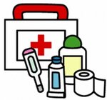
医薬品の正しい保管方法！
おくすりナビ 2016年 １０月号

みなさんは医薬品をどのように保管しますか？ 医薬品の保管方法が悪いと、
本来の効き目が得られなくなってしまったり、誤飲事故につながってしまったり…。
そういったトラブルを防ぐためにも、今回は医薬品の正しい保管方法を紹介します！
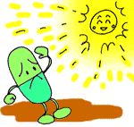
✔ 高温・多湿・直射日光を避けましょう！
車の中に置いたり、暖房の風が直接あたるところには置かないでください！
湿気、日光、高温（水を使うところの近く、窓際、温度差が大きいところ）を避けて保管しましょう。

✔ 他の容器に移し替えないでください！
医薬品の取り間違えや、他の人が間違ってのんでしまう原因になるので、包装から出して保管したり、
他の瓶に移し替えたりせずに保管してください！

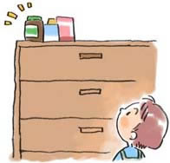
✔ 子どもの手の届かないところに保管しましょう！
開けにくいフタのついた箱などに入れ、子どもの手の届かないところに置きましょう!

✔ 食品、殺虫剤、防虫剤など医薬品以外のものと区別して保管しましょう！
食品、殺虫剤、防虫剤などと一緒にしまっておくと、間違ってのんでしまう危険があります!

✔ 冷所保存の指示がある場合は冷蔵庫に保管しましょう！
シロップ剤や目薬、坐薬、自宅で使用する注射剤など、冷所保存の指示がある医薬品は冷蔵庫に保管
しましょう。このとき、凍らせないように注意しましょう！

✔ 古い薬は捨てましょう！
薬には使用期限があります。それを過ぎたら、もったいないと思わないで、捨てるようにしましょう。
使用期限内でも、色が変わっていたり割れてしまった薬なども捨ててください！
医療用医薬品

薬を処方された日数が使用期限です。軟膏や目薬などの容器に書かれている期限は、
未開封状態での使用期限です。特に、目薬は開封したら1か月以内が使用期限です。

使用期限は外箱などに書かれています。あくまで未開封状態での使用期限なので、
開封後は早めに使いましょう！
一般用医薬品

作成・発行元

